**教务系统需求规格**

**说明书**

班 级： 信2121-1班

姓 名： 张瀛煜

学 号： 202105721124

1. 引言

1.1目的

该文档首先给出了整个系统的结构概况，然后又对功能需求、性能需求和其它非功能性需求进行了详细的描述。其中对功能需求的描述采用了UML的用例模型方式，主要描述了每一用例的基本事件流。且给出了直观的用例图,并做出了用例描述。这些文字和图形都为了本文档能详细准确地描述用户的需求，同时也为用户更容易地理解这些需求的描述创造了条件。

该文档详尽说明了这一软件产品的需求和规格,这些规格说明是进行设计的基础，也是编写测试用例和进行系统测试的主要依据.同时，该文档也是用户确定软件功能需求的主要依据。

1.2文档格式

本文档按以下要求和约定进行书写:  
(1)页面的左边距为2。5cm,右边距为2.0cm，装订线靠左，行距为最小值20磅。  
(2)标题最多分三级,分别为等线二号、等线四号、等线小四,标题均加粗。

1. 正文字体为等线小四号,无特殊情况下,字体颜色均采用黑色。  
   (4)出现序号的段落不采用自动编号功能而采用人工编号,各级别的序号依次为(1)、 1)、a)、①等，特殊情况另作规定。  
   1.3预期的读者和阅读建议

本文档的主要内容共分4部分:系统概述、详细描述、功能性需求和非功能性需求的介绍。综合描述部分主要对系统的整体结构进行了大致的介绍;系统特  
  
性部分对系统的功能需求进行了详细描述，是本文的主要部分;非功能性需求部  
分对非功能需求进行了详细的描述;外部接口需求部分对用户界面、软件接口、硬件接口和通讯接口等进行了描述。本文档面向多种读者对象:  
(1)项目经理:项目经理可以根据该文档了解预期产品的功能,并据此进行系统设计、项目管理。  
(2)设计员:对需求进行分析，并设计出系统,包括数据库的设计。  
(3)程序员:配合《设计报告》，了解系统功能，编写《用户手册》。  
(4)测试员:根据本文档编写测试用例，并对软件产品进行功能性测试和非功能性测试。  
(5)销售人员:了解预期产品的功能和性能。(6)用户:了解预期产品的功能和性能，并与分析人员一起对整个需求进行讨论和协商。  
(7)其他人员:如部门领导、公司领导等可以据此了解产品的功能和性能。在阅读本文档时，首先要了解产品的功能概貌,然后可以根据自身的需要对每一功能进行适当的了解。  
1.4范围  
 该产品是在积累了丰富经验的基础上进行开发的，在需求上,充分考虑了具体用户的实际情况。本产品将主要用户群体是在校的师生,方便师生的日常学习生活。同时,该系统也简化了学校对教学的管理与统一,使管理员、教务员更方便管理教学。

1. 系统概述  
   2.1系统概述  
     
    二十一世纪是信息的社会，传统的教务管理模式，已经不适应信息时代的要求，迫使人们起用新的管理方法来管理。科学技术日新月异的进步,让人类生活发生了巨大的变化,计算机技术的飞速发展，使各行各业在计算机技术应用方面得到了广泛的普及和使用。信息化时代的到来成为不可抗拒的潮流。当今高校教务管理数据量大、难以统一管理，因此,教务管理系统也以方便、快捷、费用低的优点正慢慢地进入校园的生活，成为高校管理不可缺少的一部分。本系统主要分为以下功能: (1)学生成绩录入及查询; (2)学生选课;(3)学生课表查询; (4) 教师课表查询;(5)用户信息管理;(6)管理员类可以对学生及教师信息进行管理,并且可以管理用户的权限以及增加或者删除用户  
   4.非功能性需求
2. 详细描述

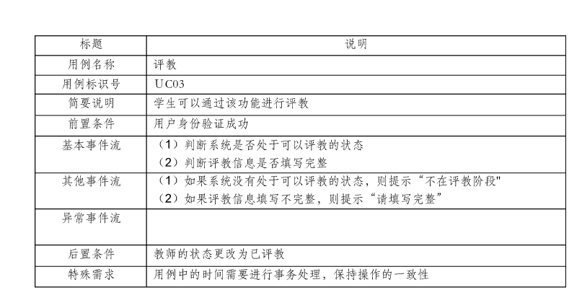

3.1管理员功能需求

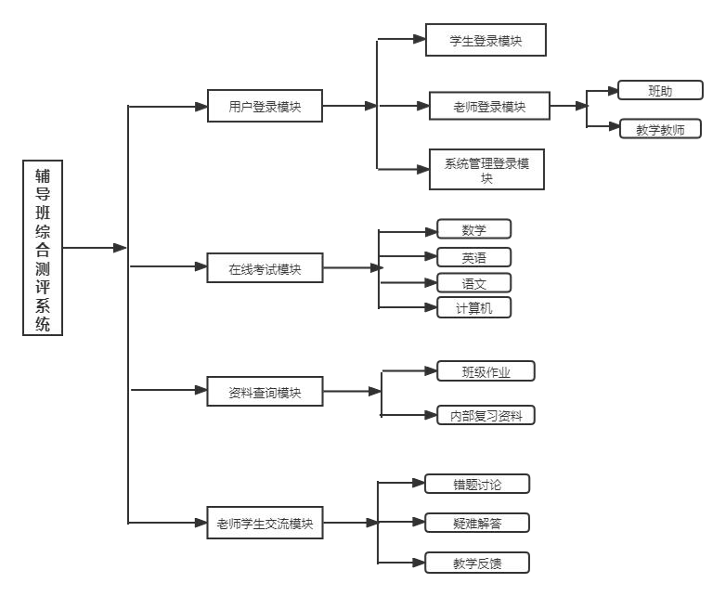

3.2E-R概述

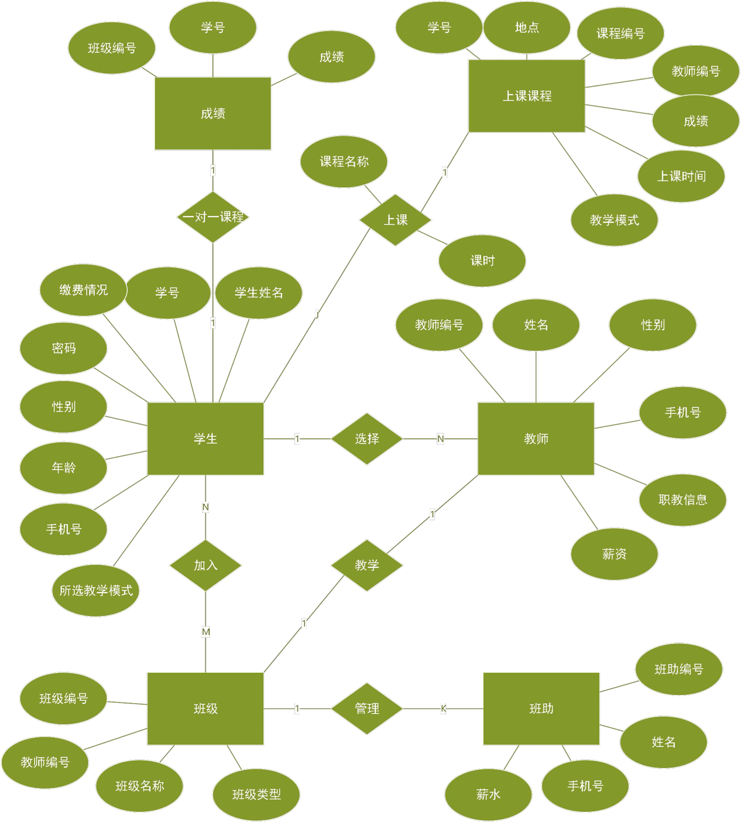

4.1性能需求  
 系统性能是系统建设成败的一个关键指标,影响系统性能的因素是多方面的，网络、主机、安全、数据库等都可能对系统的性能产生影响。因此,一方面必须从系统规划阶段开始，综合考虑各方面的因素,对系统性能进行总体的设计，另一方面,在系统建设和运行维护过程中通过各种手段对系统不断的优化，以满足业务发展所带来的新的性能指标要求。具体的性能要求指标相应时间如下:  
(1)教务系统需要存储大量用户信息,保证用户数据库的长期完整性和正确性，所以数据库系统应该具有备份和恢复功能.而且要求系统的服务器应该能够长期无故障的运行,能够便于管理员的操作。系统能全年持续运行，故障时间不超过千分之一，导致业务故障连续停止时间不超过八小时。满足高峰时段相应的 (2)安全性要求比较高,对业务逻辑必须封装，限制不同用户的权限,以防止用户修改数据。

4.2数据需求

数据来源:学生信息文件，学生选课文件，学生成绩文件数据去向:终端界面基于演示设计的一站式在线演示、素材销售、服务交易系统(1)学生选课  
数据来源:学生,学生信息文件,课程开设文件  
数据去向:终端界面。

(1)学生选课文件  
(2)管理员管理用户信息  
数据来源:管理员，学生信息文件，教师信息文件,用户权限文件▲数据去向:学生信息文件,教师信息文件,用户权限文件  
(3)学生成绩录入

数据来源:教室,学生信息文件  
数据去向:终端界面,学生信息文件4。4用户文档  
同本软件一起发行的用户文档包括:  
(1)安装手册: Word格式文件。  
(2)用户手册: Word格式文件。  
(3)在线帮助:HTML Help 格式文件,联机式。  
4.3其他需求  
(1)B\S端支持多浏览器.  
(2)系统安装方便,易于维护.

1. **为所选项目案例进行任务分解WBS（可采用自上而下的方法），并经过讨论验证任务分解的结果。**

wbs字典

|  |  |
| --- | --- |
| WBS表示号 | BSM-LBL |
| 名称 | BSN事件教务管理系统 |
| 主题目标 | 教务的安全管理系统 |
| 描述 | 1. 存取事件数据：记录相应事件 2. 设置事件滤波：对某些事件可设置滤波 3. 浏览时间日志：对所有事件提供浏览功能 4. 规划BSN事件 5. 生成历史数据 |
| 完成任务 | 1、2完成 |
| 备注 |  |